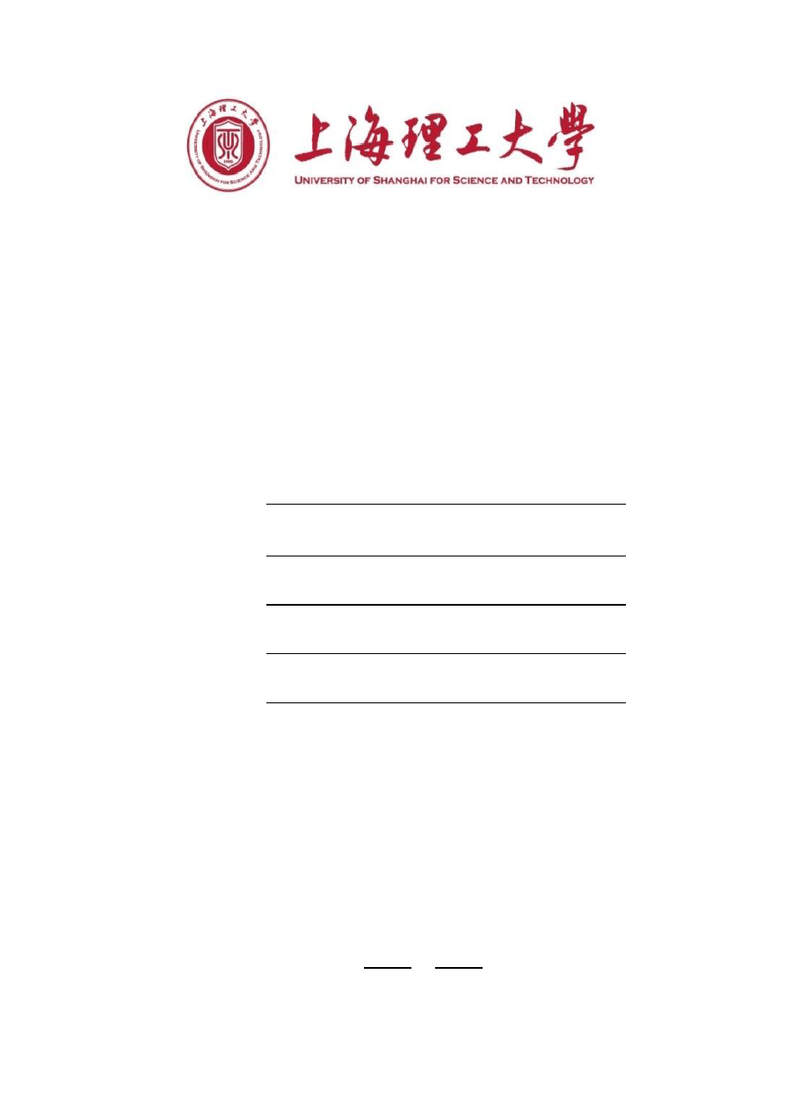

《人工智能》课程论文

论文题目： 偏最小二乘算法（PLS）回归建模学生姓名：

学 号：

专 业： 机械制造及其自动化所在学院： 机械工程学院

年 月 日

目录

偏最小二乘回归....................................... - | 2 | -
摘要................................................. - | 2 | -
§1 偏最小二乘回归原理................................ - | 2 | -
§2 一种更简洁的计算方法.............................. - | 6 | -
§3 案例分析 ......................................... - | 7 | -
致谢................................................ - 16 |  | -
附件： .............................................. - 17 |  | -

偏最小二乘回归

摘要

在实际问题中，经常遇到需要研究两组多重相关变量间的相互依赖关系，并研究用一组变量（常称为自变量或预测变量）去预测另一组变量（常称为因变量或响应变量），除了最小二乘准则下的经典多元线性回归分析（MLR），提取自变量组主成分的主成分回归分析（PCR）等方法外，还有近年发展起来的偏最小二乘（PLS）回归方法。
偏最小二乘回归提供一种多对多线性回归建模的方法，特别当两组变量的个
数很多，且都存在多重相关性，而观测数据的数量（样本量）又较少时，用偏最小二乘回归建立的模型具有传统的经典回归分析等方法所没有的优点。
偏最小二乘回归分析在建模过程中集中了主成分分析，典型相关分析和线性回归分析方法的特点，因此在分析结果中，除了可以提供一个更为合理的回归模型外，还可以同时完成一些类似于主成分分析和典型相关分析的研究内容，提供更丰富、深入的一些信息。
本文介绍偏最小二乘回归分析的建模方法；通过例子从预测角度对所建立的回归模型进行比较。
关键词： 主元分析、主元回归、回归建模

1 偏最小二乘回归原理

考虑 p 个变量 y , y
1 2
,...y
p
与 m 个自变量 x , x
1 2
,...x
m
的建模问题。偏最小二乘

回归的基本作法是首先在自变量集中提出第一成分 t₁（ t₁是 x , x
1 2
,...x
m

的线性组合，且尽可能多地提取原自变量集中的变异信息）；同时在因变量集中也提取第一成分 u₁，并要求 t₁与 u₁相关程度达到最大。然后建立因变量

y , y
1 2
,...y
p
与 t₁的回归，如果回归方程已达到满意的精度，则算法中止。否则

继续第二对成分的提取，直到能达到满意的精度为止。若最终对自变量集提取r

个成分 t ,t
1 2
,...t
r
,偏最小二乘回归将通过建立 y , y
1 2
,...y
p
与t ,t
1 2
,...t
r
的回归

式，然后再表示为 y , y
1 2
,...y
p
与原自变量的回归方程式，即偏最小二乘回归方

程式。
为了方便起见，不妨假定 p 个因变量 y , y
1 2

,...y
p

与 m 个自变量 x , x
1 2

,...x 均为
m

标准化变量。因变量组和自变量组的 n 次标准化观测数据阵分别记为:

⎡ y ............y ⎤
⎡x ..........x ⎤

⎢ 11
1 p ⎥
⎢ 11
1m ⎥

F = ⎢: ⎥, E = ⎢: ⎥
0
0
⎢ y ............y ⎥ ⎢x ..........x ⎥

⎣ ⎦ ⎣ ⎦
n1 np n1 nm

偏最小二乘回归分析建模的具体步骤如下：
- 分别提取两变量组的第一对成分，并使之相关性达最大。
- 假设从两组变量分别提出第一对 t₁和 u₁,t₁是自变量集 X = (x
1

,..., x
m

)T ,的

 

线性组合：t
= w x
+ ... + w x
= wT X ,u₁是因变量集Y = y ,..,y T 的线性组合：

1 11 1 1m m 1 1 p

- = v y
1 11 1
+ ... + v y
1 p p
= vT Y 。为了回归分析的需要，要求：
1

① t1 和 u1 各自尽可能多地提取所在变量组的变异信息；
② t1 和 u1 的相关程度达到最大。

由两组变量集的标准化观测数据阵E 和F
0 0

∧ ∧
t u
为 ₁ 和 1 :
,可以计算第一对成分的得分向量，记

⎡x x
⎤⎡w
⎤ ⎡t ⎤

t∧ = E w
= ⎢: 11 1m ⎥⎢: 11 ⎥ = ⎢:11 ⎥

1 0 1

⎢ ⎥⎢ ⎥ ⎢ ⎥

⎢⎣x
n1

.........x
nm
⎥⎦⎢⎣w
1m
⎥⎦ ⎢⎣t ⎥⎦
n1

⎡ y y
⎢
⎤⎡v
⎤ ⎡u ⎤

∧ 11 1 p ⎥⎢
11 ⎥ ⎢
11 ⎥

u = F v
1

= ⎢: ⎥⎢: ⎥ = ⎢: ⎥

0 1
⎢

y y
⎥⎢v ⎥
⎢⎣u ⎥⎦

⎣ ⎦⎣ ⎦
n1 np 1 p n1
∧ ∧
第一对成分t 和u 的协方差Cov(t ,u ) 可用第一对成分的得分向量 t 和u 的内积
1 1
1 1 1 1
来计算。故而以上两个要求可化为数学上的条件极值问题：

⎧⎪< t∧,u∧ >=< E
w ,Y v >= wT ET F x

⇒ max

⎨ 1 1

0 1 0 1 1 0 0 1

⎪⎩wT w = w 2 = 1, vT v = v 2 = 1
1 1 1 1 1

利用 Lagrange 乘数法，问题化为求单位向量w 和v
,使θ
= wT ET F V
⇒最大。

1 1 1 1 0 0 1

问题的求解只须通过计算m× m 矩阵M = ET F
FT E
的特征值和特征向量，且 M

0 0 0 0

的最大特征值为θ
2 ,相应的单位特征向量就是所求的解w ，而v
可由w
计算得到

1
- = 1 F E w
T
1 1 1

1 θ 0
1
0 1 。

- 建立 y , y
,...y
,对t
的回归及 x
,..., x
,对t
的回归。

1 2 p 1 1 m
1

假定回归模型为：
⎧⎪E = t∧

α T + E

⎨
⎪⎩F
0 1 1 1
= u∧ β T + F

0 1 1 1
)

其中α
1
= (α
11
,...,α
1m
)T , β
1
= (β
11
,..., β T 分别是多对一的回归模型中的参数向
1 p

量， E
和F 是残差阵。回归系数向量α , β
的最小二乘估计为:

1 1 1 1

⎧α = E t∧ / t∧ 2
T
⎪ 1 0 1 1

⎨

⎪β = FT
⎪
t∧ / t∧ 2
1 1

⎩ 1 0

称α , β
1 1

为模型效应负荷量。

- 用残差阵E
1
和F 代替E 和F
1 0 0
重复以上步骤。

记 E∧ = t∧ α T , F∧ = t∧ β T , 则残差阵 E = E − E∧ , F = F − F∧

。如果残差阵

0 1 1 0 1 1 1 0 1 1 0 0
F 中元素的绝对值近似为 0，则认为用第一个成分建立的回归式精度已满足需要
1

了，可以停止抽取成分。否则用残差阵 E 和 F
1 1
代替 E
0
和 F 重复以上步骤即
0

得：

- = (w
2 21
,..., w
2 m
)T ;v
2
= (v
21
,...,v )T
2 m
分 别 为 第 二 对 成 分 的 权 数 。 而

t∧ = E w
1 1 2
, u∧
2
= F v
1 2
为第二对成分的得分向量。

α = ET
t∧ / t∧ 2 , β
= FT
t∧ / t∧ 2 分别为 X,Y 的第二对成分的负荷量。这时有

2 1 2 2 2
1 2 2

⎧⎪E = t∧ α T + t∧ α T + E

⎨ 0 1 1 2 2 2

⎪F = t∧ β T
⎩
0 1 1
- t∧ β T + F
2 2 2

  - 设n×m 数据阵 E 的秩为r<=min(n-1,m),则存在r 个成分t , t ,...t ，使得:
0 1 2 r

⎧⎪E = t∧ α T + + t∧
⎨ 0 1 1
α T + E
r r r

⎪F = t∧ β T
⎩
0 1 1
+ ....... + t∧ β T + F
r r r

把t = w x
k k1 1
+ ... + w x
km m
(k = 1,2,...,r), 代入Y = t β
1 1
+ ... + t β
r r
,，即得p 个因变量

的偏最小二乘回归方程式：

y
j
  - 交叉有效性检验。
= a x
j1 1
+ ... + a x
jm m

, ( j = 1,2,..., m)

一般情况下，偏最小二乘法并不需要选用存在的 r 个成分 y , y
1 2
,...y
p
来建立回

归
式，而像主成分分析一样，只选用前 l 个成分（l≤r），即可得到预测能力较好的回归模型。对于建模所需提取的主成分个数l，可以通过交叉有效性检验来确定。
每次舍去第 i 个观测(i = 1,2,...n) ，用余下的 n-1 个观测值按偏最小二乘回归方法建模，并考虑抽取 h 个成分后拟合的回归式，然后把舍去的第 i 个观测点代

入所拟合的回归方程式，得到在第 i 个观测点代入所拟合的预测值 y∧

(i ) j
(h)。对

i=1,2，…n 重复以上的验证，即得抽取 h 个成分时第 j 个因变量 y ( j
j
的预测误差平方和为：
= 1,2,...p)

PRESS（h）= ∑n ( y
j ij
i=1
- y∧

(i ) j
(h))2 ( j =1,2,...p)

Y = ( y ,..., y
1 p
)T 的预测误差平方和为：

PRESS(h）= ∑P

PRESS (h)

i=1 j 。

另外，再采用所有的样本点，拟合含h 个成分的回归方程。这时，记第i 个样本

点的预测值为 y∧
( h ) ，则可以定义 y 的误差平方和为：
ij j

SS
j

定义 Y 的误差平方和为：
(h）= ∑n ( y
ij
i=1
- y∧
(h))2
ij

SS(h）= ∑p
j=1
ss (h)
j

当 PRESS (h）达到最小值时，对应的 h 即为所求的成分个数。通常，总有PRESS (h）大于 SS (h），而 SS (h）则小于 SS (h − 1）。因此，在提取成分时，总希望比值 PRESS (h），SS (h − 1）越小越好；一般可设定限制值为 0.05，

即当 PRESS(h）/ SS(h −1) <= (1 − 0.05)2 = 0.952 时，增加成分t
有利于模
h

型精度的提高。或者反过来说，当 PRESS (h）/ SS (h − 1) > 0.95 2 时，

就认为增加新的成分t
，对减少方程的预测误差无明显的改善作用。
h

为此，定义交叉有效性为Q 2 = 1 − PRESS (h) / SS (h − 1), 这样，在建模的
h
每 一 步 计 算 结 束 前 ， 均 进 行 交 叉 有 效 性 检 验 ， 如 果 在 第 h 步 有
Q 2 = 1 − PRESS (h）/ SS (h − 1), 则模型达到精度要求，可停止提取成分；
h

若Q 2 < 1 − 0.952 = 0.0985 , 表示第 h 步提取的t
h
继续第 h+1 步计算。
成分的边际贡献显著，应
h

§2 一种更简洁的计算方法

上面介绍的算法原则和推导过程的思路在目前的文献中是最为常见的。然而，还

有一种更为简洁的计算方法，即直接在 E
0
,...E

r −1
矩阵中提取成分t
0
,...t
r
(r≤

m)。要求t
h
能尽可能多地携带 X 中的信息，同时，t
h
对因变量系统 F
0
有最大的

解释能力。注意，无需在 F
0
中提取成分得分u
h
，这可以使计算过程大为简化，

并且对算法结论的解释也更为方便。 偏最小二乘法的简记算法的步骤如下：

- 求矩阵
ET F
F T E
最大特征值所对应的特征向量 w
, 求得成分

0 0 0 0 1

t = wT X ,
1 1

计 算 成 分 得 分 向 量
t∧ = E w ,
1 0 1

和 残 差 矩 阵

E = E
1 0
− t∧ α
1
T , 其中α
1 1
= ET t∧
0 1
/ t∧ 。
1
2

- 求矩阵
ET F
F T E
最大特征值 w
, 所对应的特征向量求得成分

0 0 0 0 1

t = wT
1 1
X , 计算成分得分向量，和残差矩阵 E
2
= E − t∧ α
1 2
T , 其中
2

α = ET
2 1

.
.
.
t∧ / t∧ 2
2 2
。

（r）至第 r 步，求矩阵 ET F
r −1 0
F T E
0

r −1
最大特征值所对应的特征向量 w
r
，求得

成分t
r
= wT
r
X , 计算成分得分向量t∧
r
= E w 。
r −1 r

如果根据交叉有效性，确定共抽取 r 个成分t , t
1 2
,...t
r
可以得到一个满意的预测

模型,则求 F
0
在t∧
1
,..., t∧
r
,上的普通最小二乘回归方程为：

F = t∧ β T + ... + t∧ β T + F
0 1 1 r r r

把t = w*
x + ... + w*
x , ( j = 1,2,...r ) ，代入Y = t β
+ ... + t β ，即

k k 1 1 km m 1 1 r r
得 p 个因变量的偏最小二乘回归方程式:

y =a
x +...+a
x ,( j =1,2,...,m)

j j1 1 jm m

这里的w * 满足t∧ = E
w* , w*
= ∏h −1
( I − w
α T )w 。

h h 0 h h

j =1
j j h



§3 案例分析

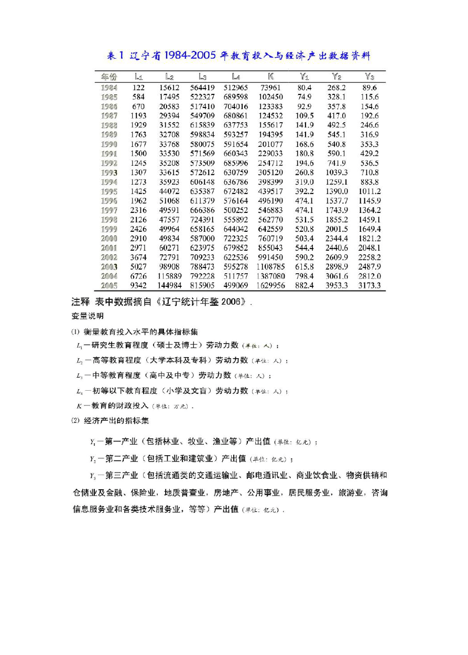

本节采用辽宁省给出的关于经济与教育投入历年的数据进行偏最小二乘回归建模。在这个数据系统中被测的样本点，是辽宁省 22 年的不同教育程度的投资与产业的产出。被测变量分为两组。第一组是自变量包括：L1、L2、L3、L4、K、第二组是因变量包括 Y1、Y2、Y3。原始数据见下表 1。

以上内容仅为本文档的试下载部分，为可阅读页数的一半内容。如要下载或阅读全文，请访问：https://d.book118.com/137043011122006025

